Мастер-класс: «Осеннее творчество. Солёный гербарий»
Продолжая тему осенних поделок из листьев, предлагаем вам сделать отпечатки листьев на соленом тесте. Делать их очень просто, но, между тем, советуем вам воспользоваться несколькими рекомендациями:
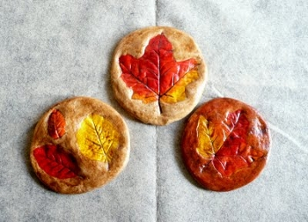
- лучше использовать для работы листья с толстыми прожилками; лист для получения отпечатка надо класть на соленое тесто выступающими прожилками вниз;
- более четкие отпечатки оставляют сухие листья;
- чтобы отпечаток был лучше виден, постучите по листочку чем-нибудь деревянным;
- рекомендуем вам раскрасить запеченные в духовке поделки из соленого теста красками и покрыть лаком.
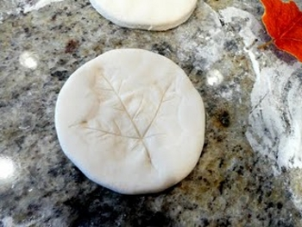 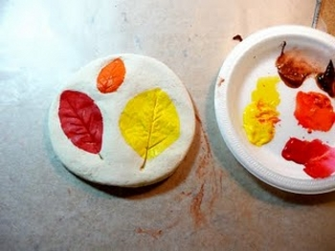
Вместо соленого теста можно использовать отвердевающую на воздухе пасту для моделирования JOVI или DAS.
